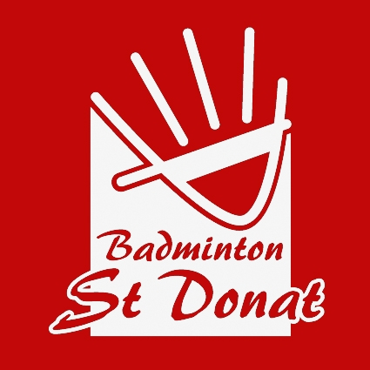
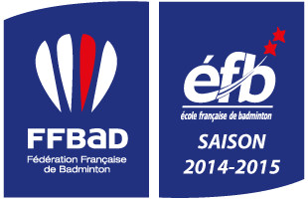
BADMINTON CLUB DONATIEN
Trophée Départemental Jeunes
Mini-Bad, Poussins, Benjamins, Minimes, Cadets, Juniors
Filles et Garçons

Droit d’Inscriptions : 7€ par joueur pour 1 tableau 11€ par joueur pour 2 tableaux
Chèque à l’ordre du BCD26 à envoyer Vourey Jean-Pierre 430 Av. Facteur Cheval 26260 Charmes sur Herbasse avec le chèque
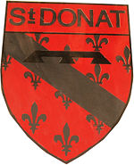
Clôture des inscriptions le 10/01/2015, confection des tableaux le 12/01/2015
Samedi simple cadets, minimes et double poussins et benjamins
Dimanche simple poussins, benjamins et double minimes et cadets

La feuille d’inscriptions est à envoyer par mail jpv.bad@free.fr et confirmer par courrier à l’adresse ci-dessous
Vourey Janine 430 Av. Facteur Cheval 26260 Charmes sur Herbasse avec le chèque de règlement

Lieux Hall des Sports St Donat et Plateau Sportif de Margés le Samedi et Dimanche 24/25 Janvier 2015
Horaire et lieu en rapport des inscriptions

Tournoi en cours d’Homologation
Juge arbitre Vincent Arrigoni
Juge Arbitre Adj. Vourey Janine

Renseignement

04.75.45.73.01 Buvette

06.82.68.30.10 Sandwichs, Hot Dog
Vourey Janine Salades Gaufres,

430 Av.facteur Cheval 26260 Charmes sur Herbasse Boissons fraîches

Thé ou café
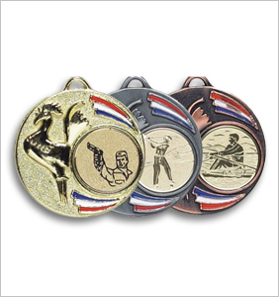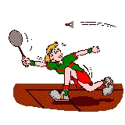
Offerte par le Comité

